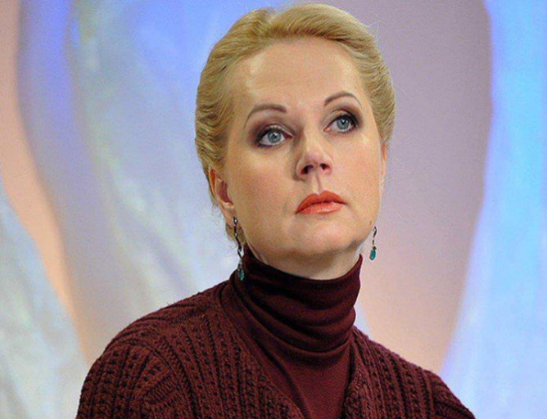

10 июня 2019 года по итогам совещания заместитель председателя правительства

Т.А. Голикова поручила Минздраву России создать федеральный Регистр доноров костного мозга и гемопоэтических стволовых клеток

(КМ и ГСК)

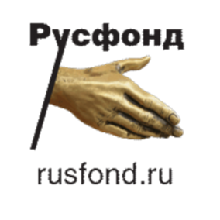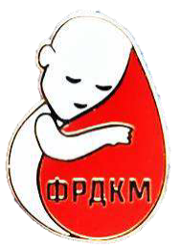

Российский фонд помощи [http://www.rusfond.ru](http://www.rusfond.ru/)

<http://www.rusfond.ru/registr>

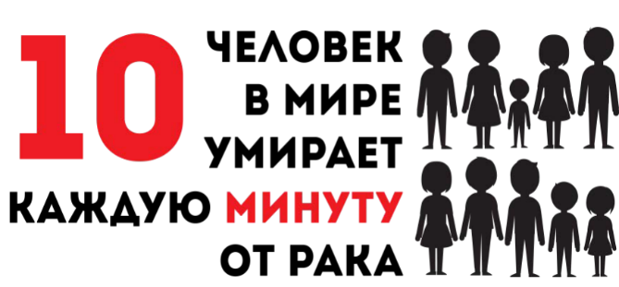

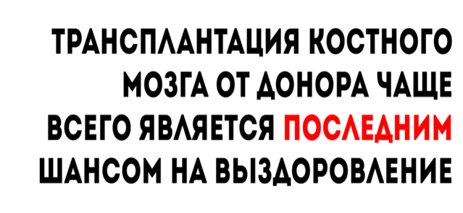

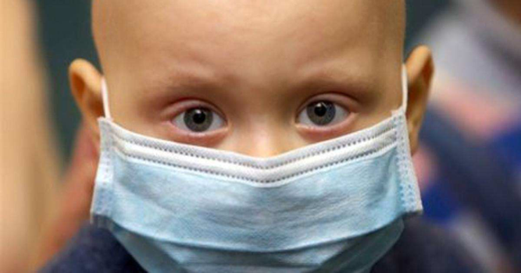

**Посмотрим ясными, детскими глазами в сердца друг другу –**

**и больше ничего не нужно…**

**Максим Горький**



***Анонимно***

***Добровольно***

***Безвозмездно***



**Я – будущий донор.**